Planinarsko društvo “Kalnik“ Križevci organizira izlet na Greifenberg i Klafferkessel, Austrija, 18.-19.07.2026.

Klafferkessel King's Tour je planinarska tura do ostataka iz ledenog doba, koja vodi u visokogorski krajolik. Ova planinska tura smatra se jednom od najljepših planinarskih tura u planinama Schladming Tauern. Više od 30 jezera različitih veličina razasuto je po visoravni na nadmorskoj visini od oko 2300 metara.
Od parkirališta Seeleiten i gostionice Riesachfall, staza vodi kroz dolinu Steinriesental do planinarskog doma Gollinghütte , odakle se u brojnim serpentinama preko stepenica i stjenovitih ramena uspinje do sedla Greifenberg. Malo jezero, s planinom Hochgolling u pozadini, nudi prvi impresivan pogled.
Uspon na Greifenberg (2618 m) nastavlja se stepenastim siparom. Nasuprot dominiraju tamnozeleni, vrlo strmi obronci Waldhorna, dominirajući cirkom Klafferkessel , dok ispred njih, mala i velika jezera svjetlucaju usred zelenih mahovina, razasutih po različitim razinama. Dalje na istoku, nazire se piramidalna Hochwildstelle, a ispod nje zelene padine "Himmelreicha" (Nebeskog kraljevstva).
S vrha se staza u početku strmo spušta serpentinama preko rastresitog terena (staza br. 702 - kratki dio s fiksnim užadima) u području Gornje Klafferscharte do cirka ispod. Mnoga jezera ostaju prekrivena ledom do duboko u ljeto. Mahovine i lišajevi, u kombinaciji s jezerima i surovim stjenovitim krajolikom, stvaraju dojam iskonskog krajolika. Staza se zatim blago spušta kroz sam Klafferkessel do upečatljive kamene formacije Greifenstein, gdje izlazi iz cirka.
Staza se strmo spušta preko nekoliko polica u cirk Lämmerkare i preko livadne padine do planinarskog doma Preintalerhütte na 1657 metara. Spust do Kotalma je u početku nešto strmiji, zatim uglavnom ravan do Kaltenbachalma na jezeru Riesachsee i dalje do Gfölleralma . Posljednji spust ove duge pješačke ture vodi niz šumsku cestu do parkirališta Seeleiten u blizini gostionice Gasthof Riesachfall.

Gollinghütte 1.643 m
Gollinghütte je idealno odredište za planinare, služi kao baza za noćenje i polazna točka za planinarenje u planinama Schladming Tauern. Izgrađena 1904. godine kao "najmlađa" planinarska kuća Alpinističkog društva Preintaler.
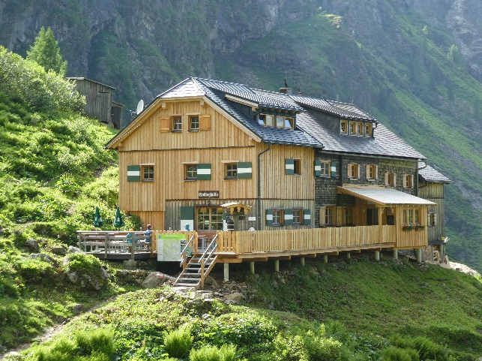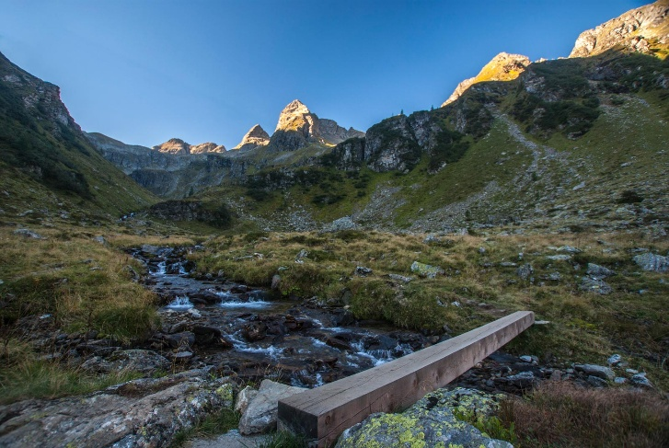

Smještena na vrhu doline Gollingkessel na Oberen Steinwenderalmu, prostrana i udobna planinarska kuća nalazi se u prirodnom amfiteatru s veličanstvenom kulisom "Kralja Schladmingerskih Tauern". Ovdje, usred surovog, impresivnog planinskog krajolika, služi kao ugodna baza za penjanje na Hochgolling ili svjetski poznatu turu Klafferkessel.

Zahtjevnost izleta-ture: K2- Zahtjevno, 5-7 sati hodanja ; T3 – Zahtjevno. Povremeno penjanje uz upotrebu ruku i pomagala; Visinska razlika VR-5, Vrlo zahtjevno, više od 1000 m uspona, dužina rute cca 21 km
Oprema: osnovna planinarska oprema prilagođena vremenskim uvjetima (gojzerice, štapovi za hodanje, ruksak, adekvatna odjeća, zaštita za hladnoću, sunce, vjetar i kišu), obavezna vreća za spavanje.
Obavezni dokumenti: osobna, zdravstvena i planinarska iskaznica
Smještaj-info polaznicima: dvodnevni izlet, spavanje u Gollinghütte, zajednička spavaona, obavezna vreća za spavanje
Prehrana-info polaznicima: iz ruksaka, Gollinghütte i Preintalerhütte imaju ponudu pića i hrane
Udio-prilog u trošku izleta (Prijevoz): cca 90 €, ovisno o broju prijavljenih ; polazak 18.07. iz Kž, parking Supernove u 7:00 sati
Prijave i informacije: Marijan 091 545 0155 ili u prostorijama društva utorkom, uplata akontacije od 50 € do 05.05.2026., broj osoba ograničen na 24
Predstavnik organizatora - Vodič: Marijan Pofuk

